26 ноября в 12.00 часов с целью оценки уровня географической грамотности населения состоялся III Всероссийский географический диктант, который в этом году вышел на международный уровень. Наша школа тоже стала площадкой проведения диктанта в поселке ГЭС.
Вначале перед собравшимися выступила краевед Сурова Валентина Григорьевна. Она труженик тыла, ударник строительства КамАЗа, награждена орденом Трудового Красного Знамени.

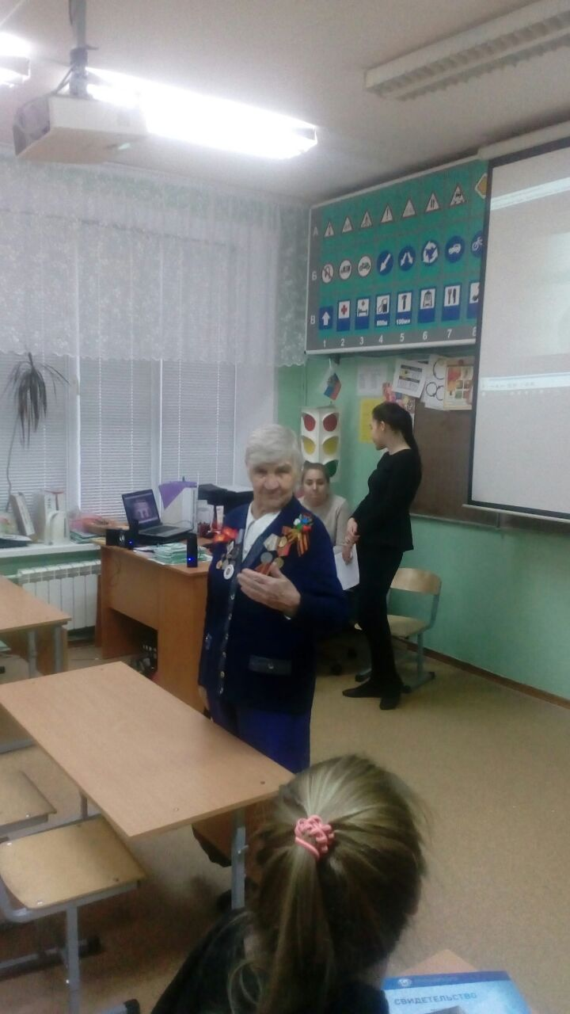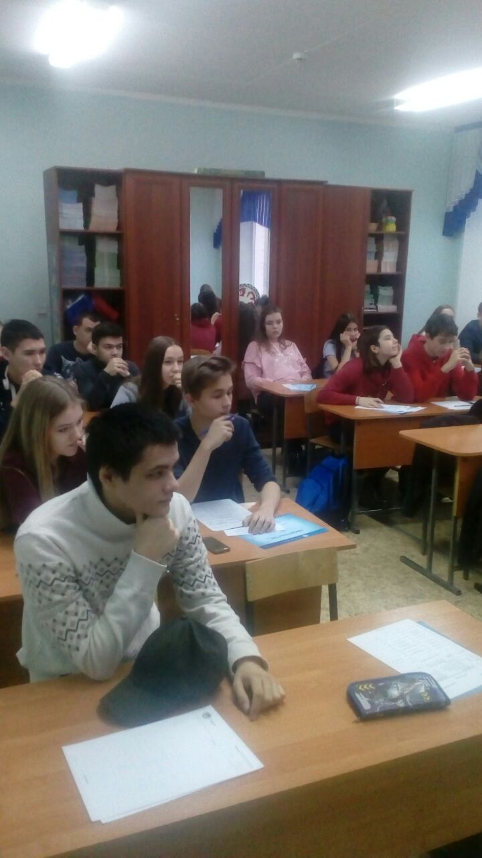

Диктант писали 86 человек. Это в основном учащиеся школ №3,12, 9, 5, 10, 20, 1, 78 .
